Instructiefilmpjes

Wat?
Instructiefilmpjes zijn filmpjes waarin je uitlegt hoe iets werkt. Dit kan gaan over allerlei verschillende dingen.

Wanneer te gebruiken?
Je kan lln instructiefilmpjes laten maken om aan elkaar iets uit te leggen, om leerstof in te verwerken, om vaardigheden te oefenen…
Ik vind het belangrijk om lln creatief te laten denken en zelf op zoek te laten gaan naar informatie. Dat is tenslotte één van de ICT-eindtermen. Veel werk heb je als leerkracht dan ook niet wanneer je dit eens wilt uitproberen.
Opdrachten kunnen variëren, een aantal voorbeelden:
  - Wiskunde:
    - Een vergelijking oplossen met uitleg bij iedere stap.
    - De inhoud van een cilinder berekenen met uitleg bij iedere stap.
    - …
  - Wetenschappen:
    - Uitleggen hoe je een kap moet nemen met een kompas.
    - Uitleggen hoe je je kan oriënteren op een stafkaart.
    - De coördinaten op een kaart zoeken en hierbij uitleg geven.
    - De kringloop van het water uitleggen.
    - …
  - Nederlands:
    - Een bereiding van een eenvoudig recept uitleggen (en voordoen).
    - Een origami vouwen en stap voor stap uitleggen hoe het moet.
    - Het werkwoordenschema uitleggen aan de hand van een voorbeeld.
    - …
De vraag is natuurlijk wat je wil bereiken met de filmpjes. Voor veel vakken kan dit een hulpmiddel zijn bij het verwerven van leerstof. De lln hebben steeds iets om naar terug te grijpen. Zo kan je de opdrachten om filmpjes te maken spreiden over het schooljaar en ze publiceren op een website.
Je kan echter ook iedereen op hetzelfde moment de opdracht geven om een leuk en deftig filmpje te maken. Dit kan je daarna ook beoordelen.
Met behulp van deze handleiding kan je lln ook podcasts laten maken. Met Audacity kunnen ze radiospots of andere audio opnemen en met de combinatie met Movie Maker kunnen ze hun geluidsbestand koppelen aan foto’s en video’s.

Hoe instructiefilmpjes maken?
Deze vraag kunnen veel lln waarschijnlijk beantwoorden. Er zijn dan ook veel verschillende mogelijkheden, zoveel dat ik niet elke mogelijkheid in een handleiding kan gieten.
Ik geef in deze handleiding twee mogelijkheden:
- Werken met filmpjes, genomen door een gsm, camera of zelfs door de webcam.
- Werken met foto’s en deze samenvoegen tot een slideshow met de correcte uitleg bij iedere slide.
De eerste mogelijkheid is de gemakkelijkste, zeker voor de lln. De meeste lln beschikken wel over een gsm die geruime tijd kan opnemen. Verder weten de meeste lln ook wel hoe ze deze filmpjes van hun gsm naar hun computer moeten overbrengen en dat is alles dat ze moeten weten.
Om iedereen echter een eerlijke kans te geven is het belangrijk dat er een alternatief is voor lln die niet over de middelen beschikken. In dit voorbeeld nemen we geluid op met Audacity, dit geluid plakken we bij iedere foto in Movie Maker.
Samen vormt dit een instructiefilmpje

Een instructiefilmpje met Movie Maker en audacity.

Audacity installeren
- Ga naar: http://audacity.sourceforge.net/download/?lang=nl
- Klik op:
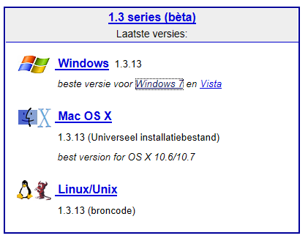
- Klik vervolgens op:

- De volgende kader verschijnt, klik op ‘Uitvoeren’.

- Kies je taal en klik op ‘OK’.
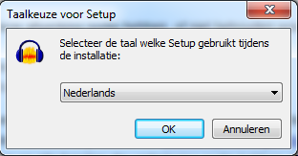

- Klik op ‘Volgende’:
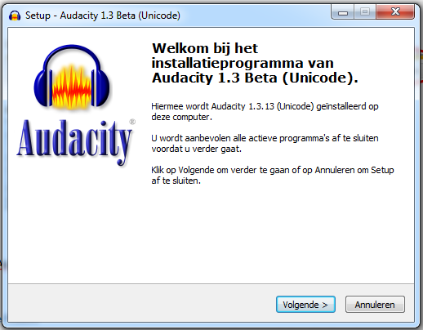

- Doe dit 4 maal, tot onderstaande kader verschijnt. Klik hier op ‘Installeren’:
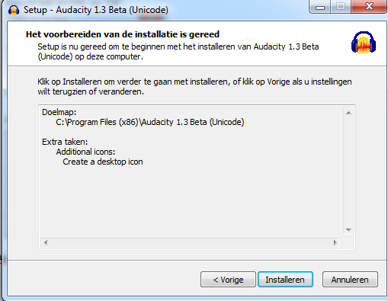

- Een groen balk begint te lopen waarna je weer in en kader komt, klik op ‘Volgende’:
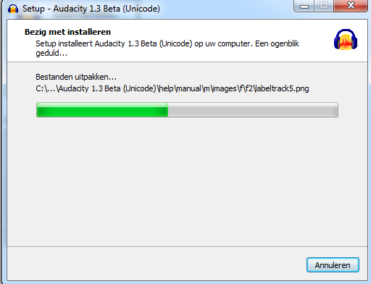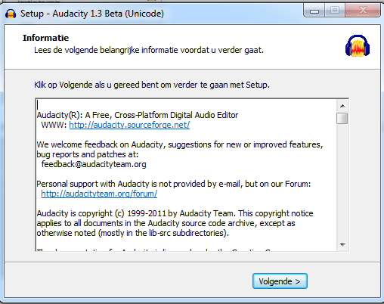

- Ten slotte moet je enkel nog op ‘Voltooien’ klikken en Audacity start op. Indien je op een later moment Audacity wil openen, kan dat via het icoontje op je bureaublad of via ‘alle programma’s’ via de startknop.

Werken met Audacity
- Open Audacity., onderstaand scherm verschijnt:
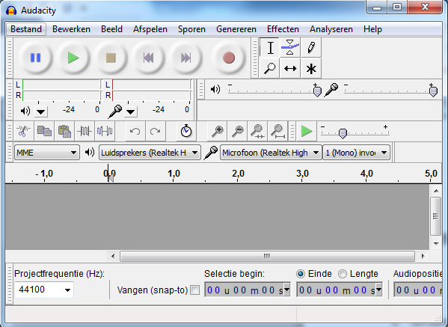

- De belangrijkste knoppen zijn:
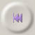 | Cursor naar start  Plaatst de cursor aan het begin van uw ontwerp. Shift + klik zal de selectie naar de start van uw ontwerp uitbreiden.
Afspeelfunctie
Om te luisteren naar het geluid van uw ontwerp. U kunt ook op de spatiebalk drukken om het afspelen te starten of te stoppen.Het afspelen zal beginnen op de huidige plaats van de cursor. Als een deel geluid is geselecteerd zal alleen het geselecteerde spelen. Om alles af te spelen , druk op “alles selecteren”.
Opnamefunctie
Om een nieuw spoor op te nemen (opname- opties : druk “voorkeuren”, bvb.: er is een keuze: stereo of mono, of er is de keuze om andere sporen te laten afspelen tijdens het opnemen).
Pauzefunctie
Pauzeren tijdens het afspelen of opnemen. Opnieuw drukken om pauze te stoppen.
Stopfunctie
Om het terugspelen onmiddellijk te stoppen (of druk op spatiebalk).
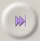 | Cursor naar einde  Plaatst de cursor op het einde van het ontwerp.
- Een andere belangrijke toets is de selectietoets (standaardinstelling).
Door er met de muis over te slepen, kun je een deel van je opname selecteren. De selectie wordt donkerder weergegeven. Met een druk op Afspelen speel je ALLEEN het geselecteerde gedeelte af. Dit is interessant wanneer je gaat knippen. Je kunt de onnauwkeurigheden horen en bijwerken. Door gewoon met je muis tegen de rand van een selectie te staan kan je de selectie vergroten of verkleinen. Je muis verandert dan in een handje. Door een klik in de curve hef je de selectie op.

- Je kan nu beginnen opnemen. Als je opneemt via een hoofdtelefoon steek je die best in voor het openen van Audacity. Anders kan het zijn dat de micro niet gevonden wordt.
- Ga klaar zitten en houd je tekst klaar. Druk op de recordknop om op te nemen. Wanneer je klaar bent druk je op stop.
- Zet de cursor terug aan het begin en luister naar het opgenomen stukje. Ben je tevreden? Zoniet, wis het dan en begin opnieuw. Als je wel tevreden bent, kan je het geluid exporteren. Dat doe je zo:
  - Klik op ‘Bestand’ en kies voor ‘Exporteren’.
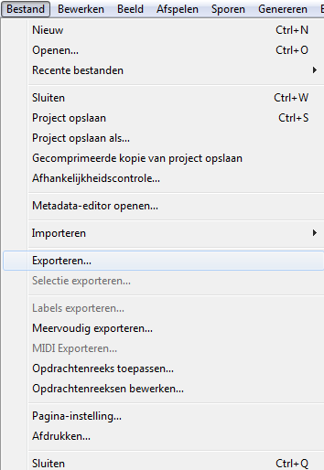

  - Geef je bestand een naam en sla het op als ‘WAV’, dit is normaal standaard zo.
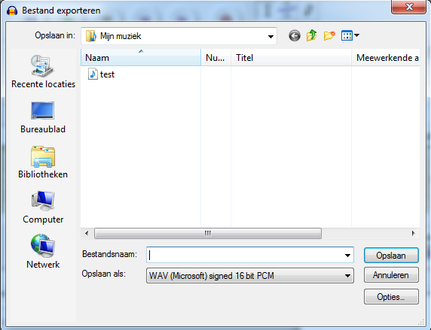

  - Sla je bestand op.
  - Maak al je geluidsbestandjes en keer sluit Audacity.

Movie Maker
Open Movie Maker. Voeg met de instructies uit onderstaande handleiding de stemopnames van Audacity samen met de gemaakte foto’s om zo een filmpje te maken.
- Klik bovenaan op video of foto toevoegen:
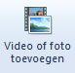
- Voeg al je foto’s tegelijk toe. Klik de eerste foto in je map aan, houd shift ingedrukt en klik de laatste foto aan. Alle foto’s zijn nu geselecteerd. Voeg ze toe.
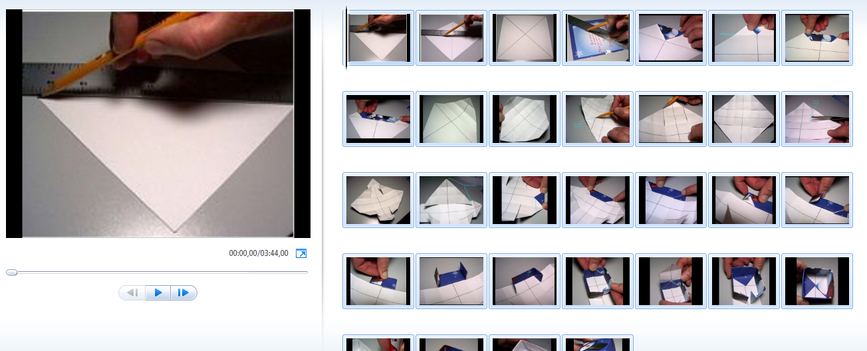

- De foto’s worden standaard 7 minuten getoond voordat de volgende foto verschijnt. Dit kan je naderhand aanpassen, afhankelijk van de lengte van je geluidsbestanden.
- Klik op de eerste foto en kies voor:
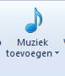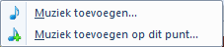

- Kies per foto het correcte geluidsbestand. Je kan het testen door onderaan op de playknop te klikken eens het in Movie Maker verschijnt.
- Door met je muis stil te staan op het geluidsbestand kan je zien hoe lang het exact duurt. Je foto moet even lang in zicht zijn. Dus dit moet je aanpassen. Klik op de foto die bij dit geluid hoort.
- Je kan bovenaan op bewerken ‘Opties voor video bewerken’ klikken:
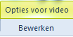
- Verander hier de weergaveduur in het correcte aantal seconden:
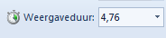
- Soms komt het wel eens voor dat je geluidsbestand over verschillende foto’s heen moet lopen. Verdeel dan de lengte van het geluidsbestand over de foto’s. Je kan bijvoorbeeld een geluidsbestand van 5 seconden verdelen over 2 foto’s door iedere foto 2,5 second te laten zien. Je kan er echter ook voor kiezen om de foto die belangrijker is langer te laten zien.

- Wanneer je bij iedere foto een geluidsbestand heb toegevoegd, laat je het geheel een keer afspelen. Luister goed of er nergens stukjes van je geluiden verdwijnen. Pas eventuele foutjes aan.

- Als je klaar bent kan je het geheel gaan exporteren. Er wordt dan een filmpje gemaakt van je project.

- Ga naar ‘Bestand’, ‘Film opslaan’:
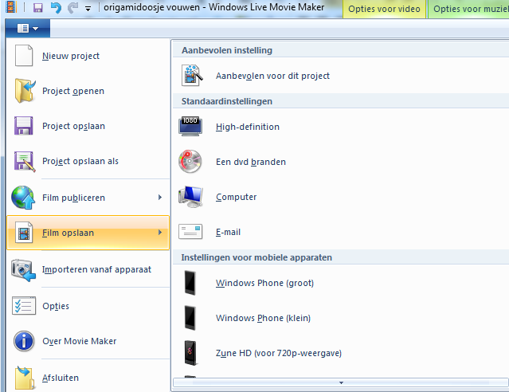

- Kies hier voor ‘Aanbevolen voor dit project’. Geef je filmpje een naam en sla het op.
- Je filmpje wordt bewaard nadat het proces voltooid is:
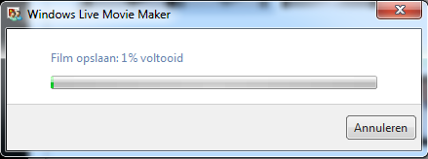
- Zo, je instructiefilmpje is klaar.

